《Web 应用开发》实验一 · 保姆级实操教程
  - 从零构建响应式“个人简历”单页｜HTML5 + CSS3（Flex 弹性布局 + 媒体查询）
本教程对应《Web 应用开发》课程的实验一：HTML 与 CSS 排版布局。教程按“先看懂原理、再动手写代码”的顺序组织：第 2 章用四张图讲清三件核心原理，第 3 章到第 7 章是真正动手的五个步骤，第 8 章教你运行、调试与踩坑排查，第 9 章帮你把示例内容换成自己的信息，第 10 章对接实验报告与课堂验收。
使用建议：请边读边在自己电脑上敲代码，不要一次性复制粘贴。教程里每一段代码后面都写清了“为什么这样写”，看懂之后再动手，验收提问时才解释得出代码背后的逻辑。
本教程随附一份已经写好、并已在浏览器中完成 PC 端与移动端双向验证的成品工程（index.html、style.css 与 images 文件夹），请把它当作写完之后对照检查与排错的参照，而不是直接提交的答案。
目 录
1 实验概览：要做什么、交什么、怎么算过 1
1.1 实验任务与交付物 1
1.2 验收标准逐条拆解 1
1.3 环境与软件准备 2
1.4 关于 AI 工具的使用规范 3
1.5 四学时怎么安排 3
2 动手前先看懂：三个核心原理 4
2.1 页面分区与语义化骨架 4
2.2 原理一：盒子模型与 box-sizing 4
2.3 原理二：Flex 的两根轴 5
2.4 原理三：768px 断点与响应式适配 6
2.5 设计思路小结 7
3 第 1 步：创建项目文件夹 8
3.1 建立目录结构 8
3.2 用 VS Code 打开项目 8
3.3 动手前的一个提醒 9
4 第 2 步：搭建 HTML 语义化骨架 10
4.1 写 head：四项必备内容 10
4.2 写 header：Logo 与导航栏 10
4.3 写自我介绍区 #about 11
4.4 写专业技能与教育经历区 #skills 12
4.5 写作品列表区 #projects 13
4.6 写留言表单区 #contact 14
4.7 写页脚 footer 并保存 15
4.8 本节自查清单 15
5 第 3 步：写好全局重置样式 16
5.1 先定义颜色与尺寸变量 16
5.2 三行代码消灭横向滚动条 16
5.3 版心与公共组件 18
5.4 本节自查清单 19
6 第 4 步：用 Flex 完成 PC 端排版 20
6.1 导航栏：两端对齐加垂直居中 20
6.2 自我介绍区：让文字占据剩余空间 22
6.3 专业技能与教育经历 23
6.4 作品卡片：多列等宽与多列等高 25
6.5 留言表单：整体居中 26
6.6 页脚与收尾 28
6.7 本节自查清单 29
7 第 5 步：用媒体查询完成移动端适配 30
7.1 为什么媒体查询必须写在文件最底部 30
7.2 导航栏改为垂直居中排列 30
7.3 自我介绍改为上下排列 31
7.4 作品卡片改为单列全屏 32
7.5 间距与字号的细节微调 32
7.6 本节自查清单 33
8 第 6 步：运行、调试与踩坑排查 35
8.1 运行页面的三种方式 35
8.2 用 F12 把浏览器切成手机屏幕 35
8.3 用元素面板看懂盒子模型 36
8.4 常见问题排查表 36
8.5 代码规范自查 37
9 把页面改成你自己的 38
9.1 必改内容清单 38
9.2 换成你自己的照片 38
9.3 换一套主题色 39
9.4 增删技能标签与作品卡片 39
10 实验报告与验收准备 40
10.1 实验报告怎么写 40
10.2 三张必备截图的操作步骤 40
10.3 验收必答：代码逻辑速答手册 41
10.4 交付前总自查表 42
附录A 随附成品工程文件清单 43

1 实验概览：要做什么、交什么、怎么算过

1.1 实验任务与交付物
实验手册给出的任务只有一句话：设计并编写一个响应式“个人简历”单页网页 index.html，包含导航栏、自我介绍、作品列表（或专业技能／教育经历）、留言表单、页脚等区域，并完成 PC 端与移动端双向适配。把它拆成可交付的东西，就是下面这张表。
表1 实验一交付物清单
交付物 | 文件形式 | 说明
页面结构文件 | index.html | 实验手册指定文件名，负责页面骨架与内容
样式文件 | style.css | 实验手册指定文件名，负责全部外观与布局
图片素材 | images 文件夹 | 头像与作品配图，本教程随附矢量图，可替换为自己的照片
运行截图 | PNG 图片 3 张 | PC 端整体效果、移动端整体效果、F12 盒子模型面板（用于实验报告）
实验报告 | 纸质版 | 按实验手册第七章的五项内容撰写（见本教程 10.1）
这里要特别说明一点：本实验是纯前端静态页面，不需要 JDK、Tomcat、MySQL，也不涉及 Servlet。课程目录里的 Maven、Servlet、JDBC、MVC 属于后续实验内容，实验一先把页面结构、样式与响应式布局的基本功练扎实。

1.2 验收标准逐条拆解
实验手册给出的验收标准共五项，占总评 100%。看懂这张表，就知道劲儿应该往哪里使——占分最高的两项是 Flex 布局应用与响应式适配，各占 25%。
表2 实验验收标准与本教程的对应位置
检查项 | 权重 | 验收标准 | 你要做到的 | 对应章节
HTML 结构规范 | 20% | 正确使用语义化标签，无冗余 div 嵌套，表单搭配 label 使用 | 用 header／nav／main／section／footer 搭骨架；全页只出现一个 div；每个 label 都写 for 并与控件 id 对应 | 4.2–4.7
盒子模型理解 | 20% | 正确配置 box-sizing，无因内边距导致的溢出或横向滚动条 | 全局写 box-sizing: border-box；容器宽度用百分比加最大宽度，不写死像素 | 5.2、6.4
Flex 布局应用 | 25% | 导航、简介、卡片全由 Flex 实现；PC 端实现多列等高与对齐 | 导航两端对齐、简介文字占剩余空间、卡片 flex: 1 等宽等高、卡片底部链接对齐 | 6.1–6.7
响应式适配 | 25% | 768px 切分明显：移动端实现导航垂直、简介上下、作品单列展示 | 媒体查询写在文件最后；断点内重写头部、简介区、作品列表三处 flex-direction | 7.1–7.5
代码规范与美观 | 10% | 代码缩进优雅、注释清晰；页面视觉设计具个性化与美观度 | 统一 4 空格缩进；关键规则都写注释；用 CSS 变量统一主题色，卡片加圆角与阴影 | 8.5、9.3

1.3 环境与软件准备
实验手册要求的环境是 Windows 10／11、前端编辑器（VS Code 或 HBuilder）、以及带 F12 开发者工具的 Chrome 或 Edge 浏览器。按下面这张表对照检查，缺哪个装哪个。
表3 环境与软件准备
软件 | 用途 | 获取与安装要点
Microsoft Edge 或 Google Chrome | 运行页面、F12 调试与截图 | Windows 10／11 已自带 Edge，直接使用即可；建议把 Edge 设为默认浏览器
Visual Studio Code | 编写 HTML 与 CSS | 打开官网 code.visualstudio.com 下载 Windows 版，安装时把“添加到 PATH”勾上；首次运行点左侧的扩展图标，可装中文语言包
HBuilder（可选） | 替代 VS Code 的国产编辑器 | 实验手册认可的编辑器之一；如果你已经用惯了 HBuilder，本教程的全部操作同样适用
文件资源管理器 | 创建项目文件夹 | 系统自带，无需安装
另外准备一个文件夹用来放实验代码，建议放在非系统盘，例如 D 盘的学习目录下，避免路径中出现中文和空格带来的意外问题。本教程示例使用 D 盘的一个学习目录，你可以换成自己的位置。

1.4 关于 AI 工具的使用规范
实验手册对 AI 工具的使用写得非常明确，这里原文照录其要点：允许使用 AI 工具辅助解释概念、排查语法报错（Bug）或查询 CSS 属性用法；严禁直接使用 AI 一键生成完整 HTML／CSS 代码，实验报告及验收环节将针对代码细节进行提问，无法解释代码逻辑者视作抄袭。
这条规定决定了本教程的写法：不是把代码直接塞给你，而是把每一段代码的“为什么”讲透，请你亲手敲一遍；随附的成品工程只在两个场合使用——写完后对照检查，以及第 8 章排查错误时对照参考。这样既符合规范，也让你在验收提问时说得清楚。

1.5 四学时怎么安排
实验手册标注本实验为综合实验、4 学时。建议按下面五个阶段推进，每个阶段都有明确的完成标志，做完一个阶段再进入下一个。
表4 四学时推进计划
阶段 | 做什么 | 建议用时 | 完成标志
读原理 | 读本教程第 2 章，看懂盒子模型、Flex 两根轴与 768px 断点 | 30 分钟 | 能对照图 1 说出页面有哪几个区域
写 HTML | 第 3、4 章，把 index.html 写完 | 60 分钟 | 浏览器中能看到没有样式的完整内容与正确的层级
写 CSS | 第 5、6 章，全局重置与 PC 端布局 | 90 分钟 | 宽屏下导航两端对齐、简介左右分布、卡片三列并排
调响应式 | 第 7、8 章，媒体查询与调试 | 45 分钟 | 把窗口拖到 768px 以上／以下，布局明显切换且无横向滚动条
收尾 | 第 9、10 章，个性化与截图 | 15 分钟 | 三张截图与实验报告素材就绪

2 动手前先看懂：三个核心原理

2.1 页面分区与语义化骨架
在写第一行代码之前，先想清楚页面由哪几块组成。本实验的页面从上到下依次是：头部（Logo 与导航栏）、自我介绍、专业技能与教育经历、作品列表、留言表单、页脚。实验手册要求“必须使用 HTML5 语义化标签构建结构、无冗余 div 嵌套”，意思是每一块都要挑一个语义上说得通的标签，而不是所有东西都用 div 包起来。
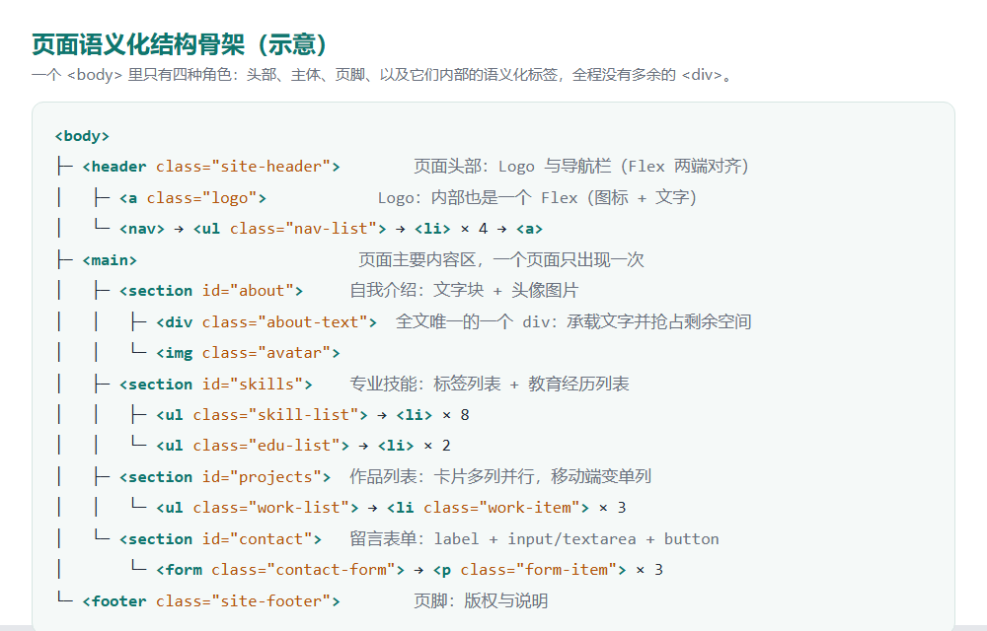
图1 页面语义化结构骨架（示意）
如图 1 所示，全页只有一个 div，就是自我介绍区里包住文字的那一层。它是必需的：自我介绍区要被设置成弹性容器，它的直接子元素会被当作弹性项目横向排列；如果不把四段文字包成一层，标题、段落、按钮会各自变成一个弹性项目，被拆成四个竖条并排显示。除此之外，导航用 nav、区块用 section、页脚用 footer，都不需要额外的 div。

2.2 原理一：盒子模型与 box-sizing
实验手册把盒子模型列为第二个原理，因为页面出现横向滚动条，十有八九是它引起的。每个元素都是一个矩形盒子，由里到外分别是内容区（content）、内边距（padding）、边框（border）和外边距（margin）。
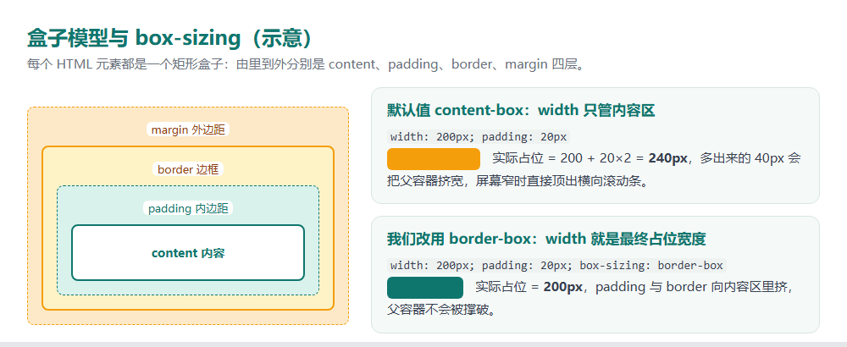
图2 盒子模型与 box-sizing 的效果对比（示意）
关键在 width 的含义。默认的 content-box 下，width 只管内容区，padding 和 border 会额外加到总占位上：一个 width 为 200px、padding 为 20px 的卡片，实际占位是 240px。三张卡片并排就需要 720px，再加上卡片间距，屏幕稍微一窄就顶出横向滚动条。改成 border-box 之后，width 就是最终占位宽度，padding 和 border 向内容区里挤，容器再也不会被撑破。这就是本实验在全局重置里写下 box-sizing: border-box 的原因。

2.3 原理二：Flex 的两根轴
Flex 是本实验的主角，导航、简介、卡片三大区域全部要用它实现。理解 Flex 只需要抓住两根轴：开启 display: flex 之后，容器里有一条主轴和一条交叉轴，默认主轴是横向、交叉轴是纵向。justify-content 管主轴方向上的排列，align-items 管交叉轴方向上的对齐。
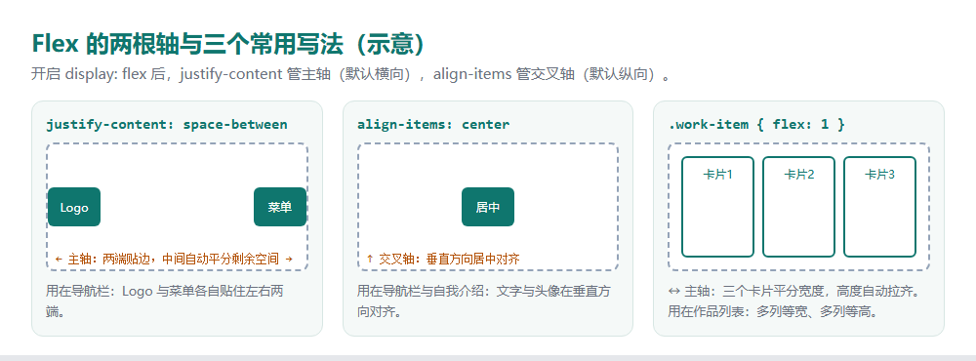
图3 Flex 的两根轴与三个常用写法（示意）
图 3 给出了本实验会用到的三种典型写法：justify-content: space-between 让第一项贴左、最后一项贴右，用来做导航栏的两端对齐；align-items: center 让项目在交叉轴上居中，用来让 Logo 与菜单、文字与头像垂直对齐；给子项写 flex: 1 则让它们平分主轴宽度，用来实现卡片多列等宽，同时靠交叉轴的默认拉伸效果实现多列等高。

2.4 原理三：768px 断点与响应式适配
实验手册规定以 768px 为分界点：视口宽度大于 768px 时用 PC 端布局，小于等于 768px 时切换为移动端布局。切换靠媒体查询 @media (max-width: 768px) 完成，它内部的规则只在视口宽度小于等于 768px 时生效。
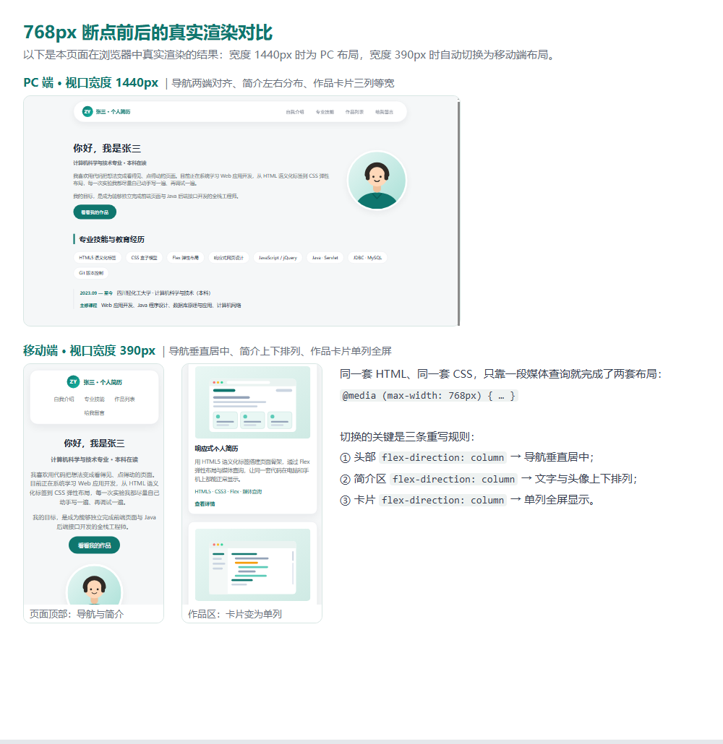
图4 768px 断点前后的真实渲染对比
如图 4 所示，同一套 HTML、同一套 CSS，只靠一段媒体查询就得到两套布局。断点内真正改动的只有三条：头部改为纵向排列，导航从“Logo 左、菜单右”变成上下两行居中；简介区改为纵向排列，文字与头像从左右分布变成上下排列；作品列表改为纵向排列，卡片从三列变成单列全屏。
这里有一个必须先记住的前提：head 中的视口标签 meta name 为 viewport 的那一行不能漏。它有“页面宽度等于设备宽度、初始缩放比例为 1”的含义。漏写这一行的后果是，手机浏览器会假装自己有 980px 宽，媒体查询判断出来的宽度永远是 980px，于是 @media 在手机上永远不生效——这正是实验手册点名的第一个坑。

2.5 设计思路小结
把上面三条原理落到本页的六个区域，就得到一张完整的设计思路表。建议先通读一遍再动手，写代码时会顺畅很多。
表5 各区域布局方案与所用技术
区域 | PC 端（宽度大于 768px） | 移动端（宽度小于等于 768px） | 主要技术
头部导航 | Logo 靠左、菜单靠右，垂直居中对齐 | 改为上下两行，Logo 在上、菜单居中 | Flex 两端对齐 + 媒体查询改 flex-direction
自我介绍 | 文字在左、头像在右，文字占剩余空间 | 改为上下排列，文字居中、头像在下 | Flex 行排列 + flex: 1 + 媒体查询
专业技能 | 标签横向排列、一行放不下自动换行 | 同样自动换行，尺寸略小 | Flex 换行 flex-wrap
作品列表 | 卡片三列并排、等宽等高、底部链接对齐 | 卡片单列全屏 | Flex 等分 + margin-top: auto + 媒体查询
留言表单 | 表单限宽 640px 并水平居中 | 表单占满可用宽度 | max-width + 左右 auto 外边距
页脚 | 居中文字，顶部一条细线 | 同上，间距略收紧 | 文字居中 + 上边框

3 第 1 步：创建项目文件夹

3.1 建立目录结构
第 1 步 新建项目文件夹
打开文件资源管理器，进入你存放实验代码的位置（例如 D 盘的学习目录），右键选择“新建 → 文件夹”，把文件夹命名为“实验1-个人简历”。文件夹名建议用中文或英文，不要在名字里加空格和特殊符号。
第 2 步 在项目文件夹里建 images 子文件夹
双击进入“实验1-个人简历”，再新建一个文件夹，命名为 images。这个文件夹专门放图片素材，把头像和作品配图都放在它里面，页面里用相对路径 images／文件名 来引用。
表6 项目目录结构
文件或文件夹 | 是否必须 | 作用
实验1-个人简历／ | 必须 | 项目根目录，实验一全部文件都在这里
index.html | 必须 | 页面结构文件，实验手册指定文件名
style.css | 必须 | 样式文件，实验手册指定文件名
images／ | 建议 | 存放头像与作品配图；本教程随附矢量图，也可换成自己的照片
avatar.svg | 建议 | 头像图片
work-1.svg、work-2.svg、work-3.svg | 建议 | 作品卡片配图

3.2 用 VS Code 打开项目
第 1 步 启动 VS Code
第 2 步 打开文件夹
点击顶部菜单“文件 → 打开文件夹”，选中刚才建的“实验1-个人简历”文件夹，点击“选择文件夹”。左侧的资源管理器里会出现这个文件夹的名字，说明打开成功。
第 3 步 新建两个文件
在左侧资源管理器里，把鼠标移到文件夹名上，点击出现的“新建文件”图标，输入 index.html 回车；再点一次，输入 style.css 回车。注意文件名要写全，包括扩展名，不要写成 index.html.txt。

3.3 动手前的一个提醒
接下来第 4 章写 HTML、第 5 到第 7 章写 CSS，每一段代码都建议先手动敲一遍再对照。遇到报错不要慌，第 8 章给了一张常见问题排查表，覆盖了本实验最容易踩的九个坑。

4 第 2 步：搭建 HTML 语义化骨架
实验手册给这一步的原话是“必须引入视口标签，并按语义化结构划分区域”。我们按 head、header、自我介绍、专业技能、作品列表、留言表单、页脚七个部分依次写，每写完一部分就保存一次。

4.1 写 head：四项必备内容
第 1 步 输入文档类型、语言与 head 的四项必备内容
<!DOCTYPE html>
<html lang="zh-CN">

<head>
<!-- 字符编码：声明 UTF-8，避免中文出现乱码，必须写在 head 的最前面 -->
<meta charset="UTF-8">
<!-- 必写：移动端视口设置。没有它，手机浏览器会按 980px 的虚拟宽度渲染页面，媒体查询不会生效 -->
<meta name="viewport" content="width=device-width, initial-scale=1.0">
<!-- 浏览器标签页上显示的标题 -->
<title>个人简历 | 张三</title>
<!-- 引入外部样式表：结构与样式分离 -->
<link rel="stylesheet" href="style.css">
</head>

<body>
逐行说明如下。第一行 DOCTYPE 告诉浏览器这是 HTML5 文档，必须写在最前面。html 标签上的 lang 表示页面语言是简体中文，搜索引擎与读屏软件会参考它。
meta charset 声明字符编码为 UTF-8，必须写在 head 的前面，否则中文可能变成乱码。meta name 为 viewport 的那一行是移动端视口设置，也是实验手册要求“必须引入”的一行，漏写的后果已在 2.4 节说明。title 是浏览器标签页上的标题。最后一行 link 引入外部样式表，href 是相对路径；因为 index.html 与 style.css 在同一个文件夹里，所以直接写文件名即可，这是结构（HTML）与样式（CSS）分离的标准做法。

4.2 写 header：Logo 与导航栏
第 2 步 写页面头部与导航栏
<!-- ==================== 头部：Logo 与导航栏 ==================== -->
<header class="site-header">
<!-- Logo 用 a 标签包裹，点击后回到自我介绍区域 -->
<a class="logo" href="#about">
<span class="logo-mark">ZY</span>
<span class="logo-text">张三 · 个人简历</span>
</a>

<!-- nav 是 HTML5 的语义化导航标签，导航链接统一用 ul + li 组织 -->
<nav class="nav" aria-label="主导航">
<ul class="nav-list">
<li><a href="#about">自我介绍</a></li>
<li><a href="#skills">专业技能</a></li>
<li><a href="#projects">作品列表</a></li>
<li><a href="#contact">给我留言</a></li>
</ul>
</nav>
</header>

<!-- main 表示页面主要内容区域，一个页面只应出现一次 -->
<main>
header 是 HTML5 的语义化标签，表示页面头部，比用 div 更清楚。Logo 用 a 标签包起来，点击后通过锚点回到自我介绍区。
导航区用 nav 标签，内部用 ul 加 li 组织一组链接，这是导航的标准写法。四个链接的 href 都是锚点，分别指向页面上四个 section 的 id，点击后浏览器会滚动到对应区域。nav 上的 aria-label 是无障碍属性，读屏软件会把这段导航读成“主导航”，属于加分细节。
最后一行 main 表示页面主要内容区域，一个页面只应该出现一次；footer 之外的内容全部放在它里面。

4.3 写自我介绍区 #about
第 3 步 写自我介绍区：文字块与头像
<!-- ---------- 1. 自我介绍：文字与头像左右分布 ---------- -->
<section id="about">
<!-- 文字块：用 flex: 1 占据头像之外的剩余空间 -->
<div class="about-text">
<h1>你好，我是张三</h1>
<p class="about-subtitle">计算机科学与技术专业 · 本科在读</p>
<p>我喜欢用代码把想法变成看得见、点得动的页面。目前正在系统学习 Web 应用开发，从 HTML 语义化标签到 CSS 弹性布局，每一次实验我都尽量自己动手写一遍、再调试一遍。</p>
<p>我的目标，是成为能够独立完成前端页面与 Java 后端接口开发的全栈工程师。</p>
<a class="btn" href="#projects">看看我的作品</a>
</div>

<!-- 头像：定宽定高 + flex-shrink: 0，保证图片不被压缩变形 -->
<img class="avatar" src="images/avatar.svg" alt="张三的个人头像">
</section>
section 表示一个独立的内容区块，id 用来给导航锚点定位。文字外面包了一层 class 为 about-text 的 div，全页仅此一个 div，理由已在 2.1 节讲过。
头像用 img 标签，src 是相对路径 images／avatar.svg，alt 是图片的替代文字：图片加载失败时会显示它，读屏软件也会读它，所以必须写，而且不要写“图片”“photo”这种没有信息量的词。

4.4 写专业技能与教育经历区 #skills
第 4 步 写技能标签与教育经历
<!-- ---------- 2. 专业技能与教育经历 ---------- -->
<section id="skills">
<h2>专业技能与教育经历</h2>

<!-- 技能标签：flex 横向排列，空间不足时自动换行 -->
<ul class="skill-list">
<li>HTML5 语义化标签</li>
<li>CSS 盒子模型</li>
<li>Flex 弹性布局</li>
<li>响应式网页设计</li>
<li>JavaScript / jQuery</li>
<li>Java · Servlet</li>
<li>JDBC · MySQL</li>
<li>Git 版本控制</li>
</ul>

<!-- 教育经历：整体上下排列，每一条用 flex 让时间与内容整齐对齐 -->
<ul class="edu-list">
<li>
<span class="edu-year">2023.09 — 至今</span>
<span>四川轻化工大学 · 计算机科学与技术（本科）</span>
</li>
<li>
<span class="edu-year">主修课程</span>
<span>Web 应用开发、Java 程序设计、数据库原理与应用、计算机网络</span>
</li>
</ul>
</section>
技能用一组 ul 加 li 承载。列表项在 CSS 里会被去掉默认的小圆点，当成“标签”来排版，这样做的好处是语义正确、代码量少，也避免了为每个标签套一个 div。
教育经历同样用 ul 加 li，每一项里放两个 span：一个写时间，一个写内容。后面在 CSS 里会用 Flex 让两者基线对齐，看起来更整齐。

4.5 写作品列表区 #projects
第 5 步 写作品卡片列表
<!-- ---------- 3. 作品列表：卡片多列并行，移动端自动变为单列 ---------- -->
<section id="projects">
<h2>我的作品</h2>
<p class="section-desc">下面是我在学习过程中完成的三个练习作品，全部使用 HTML + CSS 手写完成。</p>

<!-- 用 ul/li 承载卡片列表：语义清晰，同时方便用 flex 控制布局 -->
<ul class="work-list">
<li class="work-item">
<img src="images/work-1.svg" alt="响应式个人简历作品的预览图">
<h3>响应式个人简历</h3>
<p>用 HTML5 语义化标签搭建页面骨架，通过 Flex 弹性布局与媒体查询，让同一套代码在电脑和手机上都能正常显示。</p>
<p class="work-tags">HTML5 · CSS3 · Flex · 媒体查询</p>
<a class="work-link" href="#">查看详情</a>
</li>

<li class="work-item">
<img src="images/work-2.svg" alt="Servlet 留言板作品的预览图">
<h3>Servlet 留言板</h3>
<p>用 Maven 搭建 Web 工程，由 Servlet 接收表单数据、JDBC 把留言写入 MySQL 数据库，再回显到页面上。</p>
<p class="work-tags">Maven · Servlet · JDBC · MySQL</p>
<a class="work-link" href="#">查看详情</a>
</li>

<li class="work-item">
<img src="images/work-3.svg" alt="学习数据统计页作品的预览图">
<h3>学习数据统计页</h3>
<p>把每周的学习时长整理成图表页面，练习表格、列表与弹性布局的组合使用，让数据一眼就能看懂。</p>
<p class="work-tags">HTML 表格 · 数据可视化 · 弹性布局</p>
<a class="work-link" href="#">查看详情</a>
</li>
</ul>
</section>
卡片列表用 ul 加 li 承载：一是语义上它确实是一个列表；二是我们在 CSS 里已经用 list-style: none 清掉了默认的项目符号，li 就变成了干净的卡片容器。
每张卡片内部依次是配图、标题 h3、说明段落、标签段落和详情链接。链接现在写的是 href 等于井号，表示暂时没有真实地址；等你有了作品网址或代码仓库地址，把它替换成真实链接即可。

4.6 写留言表单区 #contact
第 6 步 写留言表单
<!-- ---------- 4. 留言表单 ---------- -->
<section id="contact">
<h2>给我留言</h2>
<p class="section-desc">如果你对我的作品感兴趣，或者想一起交流学习经验，欢迎在下面留言。</p>

<!-- action="#" 表示提交给当前页面；实验一不涉及后端，能正常提交即可 -->
<form class="contact-form" action="#" method="post">
<!-- label 的 for 属性与控件的 id 一一对应：点击文字即可聚焦到对应输入框 -->
<p class="form-item">
<label for="name">你的称呼</label>
<input type="text" id="name" name="name" placeholder="请输入你的称呼" required>
</p>

<p class="form-item">
<label for="email">电子邮箱</label>
<input type="email" id="email" name="email" placeholder="example@qq.com" required>
</p>

<p class="form-item">
<label for="message">留言内容</label>
<textarea id="message" name="message" rows="5" placeholder="请输入你想说的话"></textarea>
</p>

<button class="btn btn-submit" type="submit">提交留言</button>
</form>
</section>
表单用 form 标签，action 等于井号表示提交给当前页面，method 等于 post 表示提交方式；实验一不涉及后端，能正常提交即可。
每个输入项用 p 标签包起来，而不是再套一层 div：label、input、textarea 都是行内元素，p 完全可以容纳它们，这样既完成了布局分组，又不会增加无意义的 div 嵌套。
实验手册明确要求“表单搭配 label 使用”。做法是让 label 的 for 值与控件的 id 值完全相同：写 for 等于 name 的 label 对应 id 等于 name 的输入框。这样点击“你的称呼”四个字，光标就会自动跳到输入框里，鼠标操作更方便，读屏软件也能正确朗读。
required 表示必填，是浏览器自带的校验；type 为 email 的输入框会在提交时检查邮箱格式。按钮一定要写 type 等于 submit，否则在某些浏览器里点击行为不确定。

4.7 写页脚 footer 并保存
第 7 步 收尾：页脚与结束标签
<!-- ==================== 页脚 ==================== -->
<footer class="site-footer">
<p>© 2026 张三 · 《Web 应用开发》实验一作品</p>
<p>本页面使用 HTML5 + CSS3 手写完成，未使用任何前端框架</p>
</footer>
</body>

</html>
footer 表示页脚，放版权与说明信息即可。写完这一段，HTML 骨架就完成了。按 Ctrl 加 S 保存，文件名应仍为 index.html。
此时在浏览器里打开 index.html，你会看到一份“没有任何样式”的页面：内容从上到下排列，字号是浏览器默认值，链接带下划线，列表带小圆点。这是正常的，样式要靠下一步的 style.css 来完成。

4.8 本节自查清单
表7 HTML 结构自查清单
检查点 | 达标表现 | 对应位置
语义化标签 | 头部用 header、导航用 nav、主体用 main、区块用 section、页脚用 footer | 4.2–4.7
无冗余 div 嵌套 | 全页只有一个 div，位于自我介绍区的文字块 | 4.3
视口标签 | head 里有 meta name 为 viewport 且 content 含 width=device-width 的一行 | 4.1
表单搭配 label | 三个 label 的 for 值与三个控件的 id 值逐一对应 | 4.6
图片替代文字 | 两个以上的 img 都写了有意义的中文 alt | 4.3、4.5
锚点可用 | 导航四个链接的 href 都能在页面中找到对应的 id | 4.2

5 第 3 步：写好全局重置样式
CSS 部分我们按“先全局、再 PC 端、最后移动端”的顺序写。这一章先完成最底层的三件事：定义颜色变量、全局重置、以及公共的版心与组件。

5.1 先定义颜色与尺寸变量
第 1 步 在 style.css 顶部写变量
/* ---------- 1.1 颜色与尺寸变量：想换主题色，只改这里 ---------- */
:root {
--color-primary: #0f766e;
/* 主题色：墨绿 */
--color-primary-dark: #115e59;
/* 主题深色：hover 用 */
--color-accent: #f59e0b;
/* 点缀色：琥珀黄 */
--color-text: #1f2937;
/* 主文字色 */
--color-text-light: #6b7280;
/* 次要文字色 */
--color-bg: #f5f7f8;
/* 页面底色 */
--color-card: #ffffff;
/* 卡片底色 */
--color-border: #e5e7eb;
/* 描边色 */
--radius: 16px;
/* 卡片圆角 */
--shadow: 0 8px 24px rgba(15, 23, 42, 0.06);
/* 卡片阴影 */
--content-width: 1100px;
/* 内容区最大宽度 */
}
:root 代表文档根元素，在这里声明的自定义属性（变量）全页都能用，写的时候用 var 加变量名来引用。这样做的好处是主题色集中在一处：第 9 章换主题色时，只需要改这里的两三行，而不用在几百行样式里逐个查找替换。
变量名前面的两个短横线是自定义属性的语法要求。注释里标了每个颜色的用途，初学者容易记混，照着注释写就不会乱。

5.2 三行代码消灭横向滚动条
第 2 步 写全局重置与基础样式
/* ---------- 1.2 全局重置：解决内外边距与“盒子被撑大”的问题 ---------- */
* {
margin: 0;
padding: 0;
/* 关键：让 width 包含 padding 和 border，这是消灭横向滚动条的核心 */
box-sizing: border-box;
}

/* 点击导航锚点时平滑滚动 */
html {
scroll-behavior: smooth;
}

/* 响应式图片处理：防止图片撑破容器 */
img {
max-width: 100%;
height: auto;
display: block;
/* 去掉行内元素底部的默认空隙 */
}

/* 避免响应式折行后文字贴在一起 */
body {
line-height: 1.6;
font-size: 16px;
font-family: "Microsoft YaHei", "PingFang SC", Arial, sans-serif;
color: var(--color-text);
background-color: var(--color-bg);
}

/* 列表去掉默认小圆点：这里的 ul 用来当布局容器，不需要项目符号 */
ul {
list-style: none;
}

/* 去掉链接下划线，颜色跟随父元素 */
a {
color: inherit;
text-decoration: none;
}
第一段用通配符选择器把所有元素的外边距和内边距清零，避免不同浏览器默认值不一致导致的对不齐。这三行里最重要的是 box-sizing: border-box，原理见 2.2 节：它让 width 包含内边距和边框，从而消灭“盒子被撑大”引起的横向滚动条，这正是验收标准里占 20% 的那一项。
img 的三行是响应式图片的标准写法：max-width 为 100% 让图片最宽不超过父容器，防止大图撑破容器；height 为 auto 保证按比例缩放、不被拉变形；display 为 block 去掉行内元素底部的基线空隙，避免图片下方莫名多出一条空白。
body 上的 line-height 为 1.6 是实验手册点名的坑：行高太小，响应式折行之后文字会挤在一起。字号 16px 也是我们后面使用 rem 单位的基准。font-family 里把微软雅黑放在最前面，保证中文显示效果。
最后两段是“清理默认样式”：去掉列表默认的小圆点，去掉链接的下划线并让颜色跟随父元素。清掉之后，样式完全由我们自己控制。

5.3 版心与公共组件
第 3 步 写版心规则、标题与按钮样式
/* ---------- 1.3 通用版心：宽度用百分比 + 最大宽度限制 ----------
宽度 92%，再用 max-width 限制大屏上限，因此永远不会出现横向滚动条 */
.site-header,
main,
.site-footer {
width: 92%;
max-width: var(--content-width);
margin: 0 auto;
}

/* 二级标题：左侧加一条色条，突出层级 */
h2 {
font-size: 1.5rem;
line-height: 1.4;
padding-left: 14px;
border-left: 5px solid var(--color-primary);
}

/* 章节说明文字 */
.section-desc {
margin-top: 10px;
color: var(--color-text-light);
}

/* 通用按钮 */
.btn {
display: inline-block;
padding: 12px 26px;
border: none;
border-radius: 999px;
background-color: var(--color-primary);
color: #ffffff;
font-size: 0.9375rem;
font-family: inherit;
/* 表单控件不会自动继承 body 字体，必须显式继承 */
cursor: pointer;
transition: background-color 0.2s, transform 0.2s;
}

.btn:hover {
…（本段代码未完，接下一个代码块）
background-color: var(--color-primary-dark);
transform: translateY(-2px);
}

/* ============================================================
版心这三行是响应式布局的关键，值得逐句记住：宽度用 92% 的百分比，保证小屏幕上左右自动留出一小段空白；max-width 限制 1100px，保证大屏幕上文字不会被拉得过长；margin 的左右值写 auto，浏览器会自动平分两侧空间，从而实现水平居中。实验手册提醒的“不要使用固定像素宽度如 1200px”，说的就是这里——用百分比加最大宽度，任何屏幕都不会出现横向滚动条。
h2 用左侧一条 5px 的边框加 14px 的左内边距，做出“标题左边有根竖线”的视觉效果，比单纯加粗更容易看出层级。section-desc 是每个区块标题下面的说明文字，颜色用次要文字色。
按钮样式里有两个细节要注意：一是 font-family 必须写 inherit，表单控件不会自动继承 body 的字体，不写就会变成浏览器的默认字体，看起来和整页不搭；二是 cursor 写 pointer，鼠标移上去会变成小手，提示这是可以点击的。

5.4 本节自查清单
表8 全局样式自查清单
检查点 | 达标表现
盒模型规范 | 通配符选择器里同时写了 margin、padding 清零与 box-sizing: border-box
图片自适应 | img 上写了 max-width: 100%、height: auto、display: block
行高 | body 上有 line-height，取值不小于 1.5
容器宽度 | 容器用百分比宽度加 max-width，没有出现 width 冒号后直接跟大数值的写法
单位选择 | 字号用 rem、宽度用百分比，像素只用于圆角、边框、间距这类小尺寸

6 第 4 步：用 Flex 完成 PC 端排版
这一章是重头戏，验收标准里占 25%。六个区域从上到下依次写，每写完一个区域就刷新浏览器看一眼效果，边写边看比一次写完再调省力得多。

6.1 导航栏：两端对齐加垂直居中
第 1 步 写头部容器与 Logo 样式
/* ---------- 2.1 头部：Logo 与菜单两端对齐 ---------- */
.site-header {
position: sticky;
/* 向下滚动时导航栏吸附在页面顶部 */
top: 16px;
z-index: 10;
display: flex;
/* 开启弹性布局 */
justify-content: space-between;
/* 主轴两端对齐：Logo 靠左、菜单靠右 */
align-items: center;
/* 交叉轴居中：Logo 与菜单垂直居中对齐 */
gap: 16px;
margin-top: 16px;
padding: 14px 28px;
background-color: var(--color-card);
border: 1px solid var(--color-border);
border-radius: 999px;
/* 胶囊形圆角 */
box-shadow: var(--shadow);
}

/* Logo 内部：图标与文字也横向排列 */
.logo {
display: flex;
align-items: center;
gap: 10px;
flex-shrink: 0;
/* 空间不足时不允许被压缩 */
font-weight: 700;
color: var(--color-primary);
}

.logo-mark {
display: flex;
align-items: center;
justify-content: center;
/* 让字母在圆块里水平、垂直都居中 */
width: 36px;
height: 36px;
…（本段代码未完，接下一个代码块）
border-radius: 50%;
background-image: linear-gradient(135deg, var(--color-primary), #14b8a6);
color: #ffffff;
font-size: 0.875rem;
letter-spacing: 1px;
}

/* 导航菜单：一组横向排列的链接 */
.nav-list {
display: flex;
align-items: center;
gap: 6px;
flex-wrap: wrap;
/* 空间不足时允许换行，避免撑破容器 */
}

.nav-list a {
display: block;
padding: 8px 16px;
border-radius: 999px;
font-size: 0.9375rem;
color: var(--color-text-light);
white-space: nowrap;
/* 菜单文字始终占一行，不折行 */
transition: background-color 0.2s, color 0.2s;
}

/* 鼠标移入菜单时高亮（桌面端的增强效果，不影响小屏显示） */
.nav-list a:hover {
background-color: #e6f4f1;
color: var(--color-primary-dark);
}
site-header 上的三行是导航栏布局的核心：display 为 flex 开启弹性布局；justify-content 为 space-between 让 Logo 贴左、菜单贴右，中间的距离自动平分，这就是验收标准里的“两端对齐”；align-items 为 center 让两者在垂直方向居中对齐。gap 用来控制子元素之间的间距，比给每个子元素写 margin 更干净。
position 为 sticky 配合 top 为 16px 是一个加分项：页面向下滚动时，导航栏会吸附在离顶部 16px 的位置，方便随时跳转，不需要的话删掉这两行也不影响验收。
Logo 内部也用 Flex：display 为 flex 让图标和文字横向排在一行，gap 控制两者间距，flex-shrink 为 0 保证屏幕变窄时 Logo 不被压缩。logo-mark 那个圆形色块里用了三步：display 为 flex、justify-content 为 center、align-items 为 center，让单个字母在圆块里水平垂直都居中——这是“让内容在容器里居中”的通用套路。
第 2 步 写导航菜单样式
/* 导航菜单：一组横向排列的链接 */
.nav-list {
display: flex;
align-items: center;
gap: 6px;
flex-wrap: wrap;
/* 空间不足时允许换行，避免撑破容器 */
}

.nav-list a {
display: block;
padding: 8px 16px;
border-radius: 999px;
font-size: 0.9375rem;
color: var(--color-text-light);
white-space: nowrap;
/* 菜单文字始终占一行，不折行 */
transition: background-color 0.2s, color 0.2s;
}

/* 鼠标移入菜单时高亮（桌面端的增强效果，不影响小屏显示） */
.nav-list a:hover {
background-color: #e6f4f1;
color: var(--color-primary-dark);
}
nav-list 也用 Flex 横向排列，并加上 flex-wrap 为 wrap：一行放不下时自动换行，而不是硬挤成一行把容器撑破。菜单项链接用 padding 撑出点击区域，圆角配合 hover 背景色做高亮。white-space 为 nowrap 是防止窄屏上“自我介绍”四个字被拆成两行，菜单项始终占一行更整齐。

6.2 自我介绍区：让文字占据剩余空间
第 3 步 写自我介绍区与头像样式
/* ---------- 2.2 自我介绍：文字与头像左右分布 ---------- */
#about {
display: flex;
/* 文字与头像横向排列 */
align-items: center;
/* 交叉轴居中，让文字与头像在垂直方向对齐 */
gap: 48px;
padding-top: 64px;
}

/* 关键：让文字占据头像之外的剩余空间，这是实验指导书里的思考题答案 */
.about-text {
flex: 1;
display: flex;
flex-direction: column;
align-items: flex-start;
/* 文字块内部左对齐 */
gap: 16px;
}

.about-text h1 {
font-size: 2rem;
line-height: 1.3;
}

.about-subtitle {
color: var(--color-primary);
font-weight: 700;
}

.about-text p {
color: var(--color-text-light);
}

/* 头像：定宽定高，圆形裁切 */
.avatar {
width: 200px;
height: 200px;
flex-shrink: 0;
/* 关键：宽度不够时头像不被压缩变形 */
…（本段代码未完，接下一个代码块）
border-radius: 50%;
object-fit: cover;
/* 图片按比例裁剪填满，不拉伸变形 */
border: 6px solid var(--color-card);
background-color: #e6f4f1;
box-shadow: var(--shadow);
}
about 上写 display 为 flex、align-items 为 center，文字与头像就左右并排、垂直居中，这就是实验手册要求的“自我介绍与头像左右排列”。
实验手册里留了一道思考题：如何让文字占据剩余空间？答案就是 .about-text 上的 flex: 1。它的完整含义是 flex-grow 为 1、flex-shrink 为 1、flex-basis 为 0，即“以 0 为基准，吃掉所有剩余空间”。头像固定占 200px，剩下的宽度就全部归文字块，不需要手工计算宽度。
头像上有两个关键属性：flex-shrink 为 0 表示容器空间不足时禁止这个项目被压缩，不加它头像会被压扁；object-fit 为 cover 表示图片按比例裁剪填满圆框，配合 border-radius 为 50% 得到圆形头像，同时不会把脸拉变形。

6.3 专业技能与教育经历
第 4 步 写技能标签与教育经历样式
/* ---------- 2.3 专业技能与教育经历 ---------- */
#skills {
padding-top: 48px;
padding-bottom: 48px;
}

.skill-list {
display: flex;
flex-wrap: wrap;
/* 一行放不下就自动换行 */
gap: 12px;
margin-top: 24px;
margin-bottom: 32px;
}

.skill-list li {
padding: 8px 18px;
background-color: var(--color-card);
border: 1px solid var(--color-border);
border-radius: 999px;
font-size: 0.875rem;
}

/* 教育经历：纵向排列，左侧一条时间线 */
.edu-list {
display: flex;
flex-direction: column;
/* 主轴改为纵向：一条一条上下排列 */
gap: 14px;
padding-left: 20px;
border-left: 2px solid var(--color-border);
}

.edu-list li {
display: flex;
align-items: baseline;
/* 按文字基线对齐，时间与内容更整齐 */
gap: 14px;
flex-wrap: wrap;
}
…（本段代码未完，接下一个代码块）
.edu-year {
flex-shrink: 0;
font-weight: 700;
font-size: 0.875rem;
color: var(--color-primary);
}
技能标签用 flex-wrap 为 wrap 实现自动换行，gap 控制标签之间的横向与纵向间距；每个标签自己写 padding 加圆角加浅色描边，就得到了“胶囊标签”的样式。
教育经历整体是纵向排列，所以 edu-list 写 flex-direction 为 column；每一项内部又改成横向排列（默认 row），用 align-items 为 baseline 让时间和内容按文字基线对齐，视觉上比按上边对齐更整齐。edu-year 上加 flex-shrink 为 0，保证窄屏时间文字不被压缩换行。

6.4 作品卡片：多列等宽与多列等高
第 5 步 写作品列表与卡片样式
/* ---------- 2.4 作品列表：卡片多列并行 ---------- */
#projects {
padding-top: 48px;
padding-bottom: 48px;
}

.work-list {
display: flex;
/* 卡片横向排列 */
gap: 20px;
/* 卡片之间的间距 */
margin-top: 24px;
}

.work-item {
flex: 1;
/* 平分宽度，实现多列等宽（等高由 align-items 默认值 stretch 保证） */
display: flex;
flex-direction: column;
/* 卡片内部也纵向排列，方便把链接压到底部 */
gap: 12px;
padding: 18px;
background-color: var(--color-card);
border: 1px solid var(--color-border);
border-radius: var(--radius);
box-shadow: var(--shadow);
transition: transform 0.25s, box-shadow 0.25s;
}

/* 桌面端鼠标移入卡片时轻微上浮 */
.work-item:hover {
transform: translateY(-6px);
box-shadow: 0 14px 32px rgba(15, 23, 42, 0.12);
}

.work-item img {
width: 100%;
border-radius: 10px;
}

…（本段代码未完，接下一个代码块）
.work-item h3 {
font-size: 1.0625rem;
}

.work-item p {
font-size: 0.9375rem;
color: var(--color-text-light);
}

/* 标签行：选择器权重高于 .work-item p，因此能覆盖上面的字号与颜色 */
.work-item .work-tags {
font-size: 0.8125rem;
color: var(--color-primary);
}

/* 关键：margin-top: auto 吃掉剩余空间，把链接统一压到卡片底部，实现多列等高对齐 */
.work-link {
margin-top: auto;
align-self: flex-start;
font-size: 0.875rem;
font-weight: 700;
color: var(--color-primary);
}

.work-link:hover {
color: var(--color-accent);
}
work-list 写 display 为 flex、gap 为 20px，卡片横向排列、间距 20px。每张卡片写 flex: 1，含义是平分主轴宽度，这就是“多列等宽”。
等高是怎么来的？弹性容器交叉轴上 align-items 的默认值是 stretch，意思是所有项目在交叉轴上拉伸到最高那个的高度。我们没有修改这个默认值，所以三张卡片自动等高。
卡片内部又开了一层 Flex 并设为纵向排列，目的是让配图、标题、文字、链接从上到下依次排开。最后一行的链接写了 margin-top 为 auto，auto 外边距会自动吃掉行内剩余的空白，把所有卡片的“查看详情”统一压到卡片底部，于是三张卡片的链接落在同一条水平线上——这就是验收标准里的“多列等高与对齐”。

6.5 留言表单：整体居中
第 6 步 写表单与输入框样式
/* ---------- 2.5 留言表单：整体居中 ---------- */
#contact {
padding-top: 48px;
padding-bottom: 48px;
}

.contact-form {
width: 100%;
max-width: 640px;
/* 表单最宽 640px，配合 margin: 0 auto 实现水平居中 */
margin: 24px auto 0;
display: flex;
flex-direction: column;
/* 表单项上下排列 */
gap: 18px;
padding: 28px;
background-color: var(--color-card);
border: 1px solid var(--color-border);
border-radius: var(--radius);
box-shadow: var(--shadow);
}

/* 每一个表单项：标签在上、控件在下 */
.form-item {
display: flex;
flex-direction: column;
gap: 8px;
}

.form-item label {
font-size: 0.875rem;
font-weight: 700;
}

.form-item input,
.form-item textarea {
width: 100%;
padding: 12px 14px;
font-family: inherit;
font-size: 0.9375rem;
…（本段代码未完，接下一个代码块）
color: var(--color-text);
background-color: #fafbfc;
border: 1px solid var(--color-border);
border-radius: 10px;
}

/* 只允许上下拖动调整多行文本框的高度，避免左右拖动破坏布局 */
.form-item textarea {
resize: vertical;
}

/* 获得焦点时高亮，提示用户当前正在输入哪一项 */
.form-item input:focus,
.form-item textarea:focus {
outline: none;
border-color: var(--color-primary);
background-color: #ffffff;
}

/* 提交按钮在表单中单独居中 */
.btn-submit {
align-self: center;
padding: 12px 40px;
}
表单居中的做法是两步：先用 max-width 限制表单最宽 640px，避免大屏上输入框拉得过长；再用 margin 的左右值 auto，让浏览器自动平分两侧空白。这两条合起来就是实验手册要求的“留言表单居中”。
表单本身也用纵向 Flex，gap 控制每个输入项之间的间距。每个输入项 form-item 内部同样是纵向 Flex，于是标签在上、输入框在下。输入框写 width 为 100%，撑满表单宽度，不会出现左右长短不一的参差感。
表单控件有两个容易被忽略的细节：一是 font-family 要写 inherit，否则输入框里的文字会用浏览器默认字体；二是给 input 和 textarea 写 focus 状态的样式，获得焦点时边框变主题色并高亮背景，用户能一眼看出正在输入哪一项。

6.6 页脚与收尾
第 7 步 写页脚样式
/* ---------- 2.6 页脚 ---------- */
.site-footer {
padding: 28px 0 40px;
text-align: center;
font-size: 0.875rem;
color: var(--color-text-light);
border-top: 1px solid var(--color-border);
}

/* ============================================================
页脚只需三件事：上下留出内边距、文字居中、顶部加一条细线作为视觉分隔。到这一步，PC 端的样式就全部写完了。把浏览器窗口拉宽到 1200px 以上刷新，应该看到：导航栏胶囊形状、Logo 在左菜单在右、自我介绍左文右图、三张作品卡片并排等高、表单居中显示。
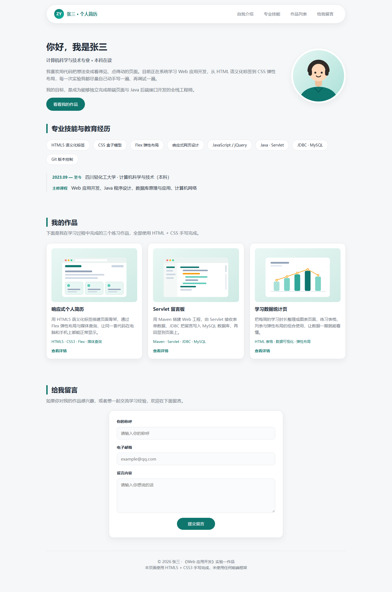
图5 PC 端（视口宽度 1440px）整页真实渲染效果

6.7 本节自查清单
表9 PC 端布局自查清单
检查点 | 达标表现 | 对应位置
导航两端对齐 | header 上有 display: flex、justify-content: space-between、align-items: center | 6.1
简介左右分布 | about 上是 Flex 行排列，文字块写 flex: 1，头像写 flex-shrink: 0 | 6.2
卡片多列等宽 | work-list 是 Flex，每张卡片 flex: 1 | 6.4
卡片多列等高 | 没有修改 align-items 默认值，卡片内部纵向 Flex 且链接写 margin-top: auto | 6.4
表单居中 | contact-form 上同时有 max-width 与左右 auto 的 margin | 6.5
无横向滚动条 | 把窗口从 1400px 拖到 800px，始终没有横向滚动条出现 | 5.2、6.x

7 第 5 步：用媒体查询完成移动端适配
最后一步写响应式。实验手册规定断点写在 768px：视口宽度小于等于 768px 时，用媒体查询里的规则覆盖 PC 端样式。这一章占验收标准的 25%，是第二大得分点。

7.1 为什么媒体查询必须写在文件最底部
CSS 的层叠规则是“同优先级下后写的覆盖先写的”。如果媒体查询写在文件中间，它后面那些 .site-header、.about 之类的规则又会把移动端样式覆盖回去，表现出来就是实验手册描述的“缩放窗口页面没反应”。所以请把 @media 整段放在 style.css 的最末尾，一个字符都不留在它后面。
另外两个前提也一并记住：head 里的视口标签不能漏；媒体查询的条件要写对，max-width 后面有空格与冒号，写成 max-width 冒号空格 768px。实验手册把这两条都列进了常见踩坑。

7.2 导航栏改为垂直居中排列
第 1 步 写媒体查询开头与导航栏的移动端样式
@media (max-width: 768px) {

/* 3.1 导航栏：改为垂直方向排列，Logo 与菜单上下居中 */
.site-header {
flex-direction: column;
/* 主轴改为纵向 → Logo 在上、菜单在下 */
justify-content: center;
/* 纵向排列时，主轴居中即“上下居中” */
gap: 12px;
padding: 14px 18px;
border-radius: 22px;
position: static;
/* 小屏不再吸顶，避免遮挡正文 */
}

.logo {
font-size: 0.9375rem;
}

/* 菜单在水平方向居中，空间不足时自动换行 */
.nav-list {
justify-content: center;
gap: 4px;
}

.nav-list a {
padding: 6px 12px;
font-size: 0.875rem;
}
先是 @media 加小括号条件加大括号，括号里的规则只在宽度小于等于 768px 时生效。
头部把 flex-direction 改成 column，主轴方向从横向变成纵向，Logo 自动落到第一行、菜单落到第二行，这就是“导航栏改为垂直居中排布”。注意 justify-content 仍然写 center：主轴变了之后，主轴的居中就变成了上下方向居中，理解这一点说明你真的懂了主轴与交叉轴。
另外把 border-radius 改小、position 改回 static：小屏幕上胶囊形太圆不好看，也不再需要吸顶效果，避免遮挡正文。菜单列表加上 justify-content 为 center，让菜单项在手机宽度里水平居中；缩小的 padding 与字号让两行菜单更紧凑。

7.3 自我介绍改为上下排列
第 2 步 写自我介绍区的移动端样式
/* 3.2 自我介绍：文字与头像改为上下排列 */
#about {
flex-direction: column;
/* 主轴改为纵向 → 上下排列 */
text-align: center;
gap: 28px;
padding-top: 36px;
}

.about-text {
flex: none;
/* 纵向排列后不再需要抢占剩余空间，重置为不伸缩 */
align-items: center;
/* 文字块内部居中 */
}

.about-text h1 {
font-size: 1.5rem;
/* 小屏适当缩小标题字号 */
}

.avatar {
width: 160px;
height: 160px;
}
about 把 flex-direction 改成 column，文字与头像就从左右分布变成上下排列，这就是实验手册要求的“自我介绍变为上下排列”；再加上 text-align 为 center，文字水平居中。
这里有一处容易被忽略的重置：about-text 上原本写着 flex: 1，那是为了在横向排列时抢占剩余宽度。改成纵向排列后不再需要它，所以重置为 flex: none，避免 flex-basis 为 0 的行为参与高度计算，让文字块高度更可控。写完移动端样式时顺手检查一遍 PC 端的 Flex 属性是否还合适，是一个好习惯。
文字块内部的 align-items 改成 center，让它内部的标题、段落、按钮一起水平居中；标题字号从 2rem 缩小到 1.5rem，头像从 200px 缩小到 160px，都是为了让手机屏幕上的一屏能装下更多内容。

7.4 作品卡片改为单列全屏
第 3 步 写作品列表的移动端样式
/* 3.3 作品卡片：由多列改为单列全屏 */
.work-list {
flex-direction: column;
/* 主轴改为纵向 → 一行一张卡片 */
}

.work-item {
width: 100%;
}
work-list 的 flex-direction 改成 column，卡片就从三列变成一行一张，宽度自动占满可用空间，这就是实验手册要求的“作品卡片自动变为单列全屏”。再加上 width 为 100% 做双保险，即使以后改了父容器布局，卡片也不会缩水。

7.5 间距与字号的细节微调
第 4 步 写移动端的细节调整并封口
/* 3.4 其余细节：收紧间距、缩小字号，整体自适应手机屏幕 */
#skills,
#projects,
#contact {
padding-top: 32px;
padding-bottom: 32px;
}

h2 {
font-size: 1.25rem;
}

.contact-form {
padding: 20px;
}
}
最后这一段是细节打磨：把各区块的上下内边距从 48px 收到 32px，标题层级字号从 1.5rem 减到 1.25rem，表单内边距从 28px 收到 20px。移动端屏幕小，留白要更克制，内容才不会显得空。
结尾这个右花括号是 @media 代码块的收尾，写完之后整个 style.css 就完成了。按 Ctrl 加 S 保存，刷新浏览器，把窗口宽度拖到 768px 上下，你应该看到布局在断点处“跳变”：导航从一行变两行、简介从左右变上下、卡片从三列变单列，而且全程没有横向滚动条。
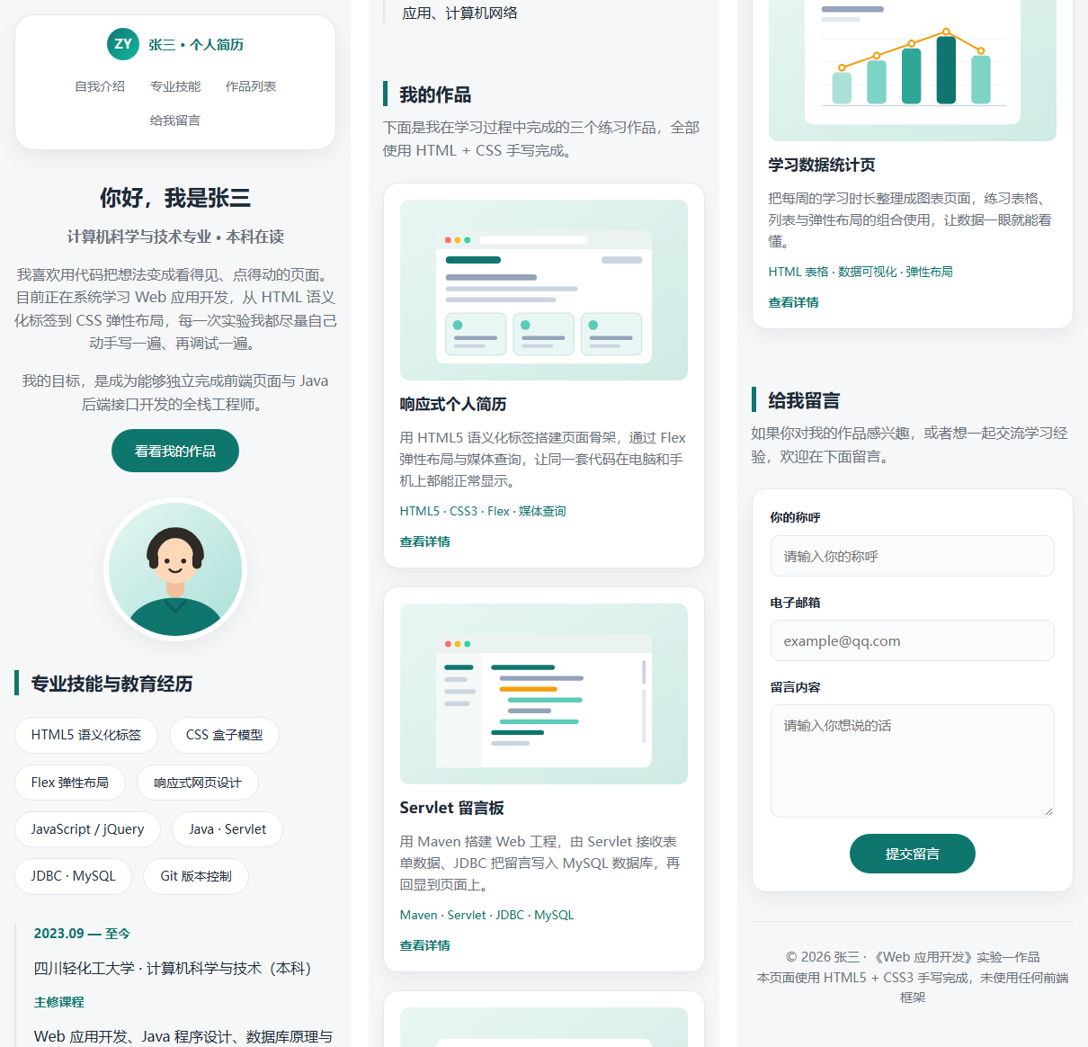
图6 移动端（视口宽度 390px）分屏真实渲染效果

7.6 本节自查清单
表10 响应式适配自查清单
检查点 | 达标表现
位置正确 | @media 整段位于 style.css 的最末尾，后面没有任何规则
前提齐全 | head 中的视口标签存在且写法正确
导航垂直居中 | 断点内头部 flex-direction 为 column，菜单 justify-content 为 center
简介上下排列 | 断点内 about 的 flex-direction 为 column，文字 text-align 为 center
卡片单列 | 断点内 work-list 的 flex-direction 为 column，卡片宽度 100%
无横向滚动 | 在 390px、414px、768px 三个宽度下都不出现横向滚动条

8 第 6 步：运行、调试与踩坑排查

8.1 运行页面的三种方式
第一种最省事：在文件资源管理器里双击 index.html，系统会用默认浏览器打开它。第二种是在 VS Code 里右键 index.html，选择“在默认浏览器中打开”。第三种是先在浏览器里按 Ctrl 加 O，再选中 index.html。三种方式效果相同，前两种建议优先使用。
开发过程中记得养成一个习惯：改完代码先按 Ctrl 加 S 保存，再切到浏览器按 Ctrl 加 F5 强制刷新。因为浏览器会缓存 CSS 文件，普通刷新有时看不到最新效果，这也是实验手册踩坑清单里的一条。

8.2 用 F12 把浏览器切成手机屏幕
实验报告要求提供移动端整体效果截图，用开发者工具模拟即可，不需要真的用手机。以 Edge 为例，操作步骤如下。
第 1 步 打开开发者工具
在浏览器里打开页面，按 F12 键，或者按 Ctrl 加 Shift 加 I。窗口右侧或下方会弹出开发者工具栏。
第 2 步 切换到设备模拟模式
点击工具栏左上角那个“手机和平板”图标（快捷键是 Ctrl 加 Shift 加 M），页面会变成一块竖着的手机屏幕。
第 3 步 设置宽度
在顶部出现的尺寸下拉框里选择 iPhone 12 Pro（390 乘 844），或者选 Responsive 之后手工把宽度改成 390、768 等数值。
第 4 步 观察并截图
观察页面变化：导航栏变成上下两行并居中、简介文字居中且头像移到下方、作品卡片一张一行。把宽度在 768 与 769 之间来回拖动，可以直观看到布局在断点处跳变。截图用 Win 加 Shift 加 S 框选整块手机屏幕，保存为 PNG。

8.3 用元素面板看懂盒子模型
实验报告要求提供一张“盒子模型面板”的截图，操作步骤如下。
第 1 步 选中元素
按 F12 打开开发者工具，点击左上角的箭头图标（快捷方式是选中工具栏里的第一个图标），然后把鼠标移到页面上，点一下作品卡片或者头像。
第 2 步 查看盒子模型面板
右侧样式面板的下方会出现一个由几层矩形组成的示意图，从里到外分别标注 content、padding、border、margin 的数值，这就是盒模型面板。
第 3 步 观察联动的效果
把鼠标移到某条属性上（例如卡片上的 padding），页面上对应区域会被高亮，一眼就能看出是哪一层在占空间。这就是把抽象原理变成可观察现象的最好方式，值得在实验报告里写上一句自己的观察。

8.4 常见问题排查表
下面这张表汇总了本实验最容易踩的九个坑，其中前三个正是实验手册“常见踩坑排查”一节点名的。排查时按“现象—原因—解决”三步走，不要盲目改代码。
表11 实验一常见问题排查表
现象 | 原因 | 解决方法
缩放窗口页面毫无反应 | head 里漏写了视口标签 | 在 head 里补上那一行 viewport 标签，保存后强制刷新
出现横向滚动条 | 漏写 box-sizing: border-box，或容器用了固定像素宽度 | 全局重置里补上盒模型设置；容器宽度改用百分比加最大宽度
媒体查询不生效 | @media 没有写在文件最底部，或条件写法有误 | 把整段 @media 挪到 style.css 最末尾；检查 max-width 后的空格与冒号
图片变形或被压扁 | 只写了宽度没写 height: auto，或头像缺 flex-shrink: 0 | 给 img 补上 height: auto；给头像补上 flex-shrink: 0
三张卡片不等高 | 卡片内部不是纵向 Flex，或链接没有 margin-top: auto | 给卡片加 display: flex 与 flex-direction: column，链接加 margin-top: auto
文字与头像没有左右分布 | about 上没有 display: flex，或文字块没有 flex: 1 | 补上这两条规则，并确认头像有固定宽高
表单没有居中 | 只写了左右 auto 的 margin，却没有限制宽度 | 补上 max-width，例如 640px
中文显示为乱码 | meta charset 不是 UTF-8，或文件保存编码不对 | 确认 head 里声明 UTF-8；在 VS Code 右下角把文件编码改为 UTF-8 后重新保存
改完 CSS 页面没变化 | 浏览器缓存了旧的样式文件 | 按 Ctrl 加 F5 强制刷新

8.5 代码规范自查
验收标准里“代码规范与美观”占 10%，检查方式很直接：打开你的两个文件看缩进和注释。下面四条做到了，这一项基本不会丢分。
- 缩进统一：HTML 里嵌套一层缩进四个空格，CSS 里每条属性相对选择器缩进四个空格，全文不要混用 Tab 和空格。
- 注释清晰：HTML 用感叹号加两道短横线的注释标出每个区域，CSS 用斜杠加星号的注释标出每个模块在做什么，关键属性旁边写明原因。
- 命名有意义：类名用“板块加用途”的方式，例如 site-header、about-text、work-item，不要用 a、b、box1 这类看不出含义的名字。
- 顺序一致：CSS 里的属性顺序保持一致，例如先布局（display、flex）、再尺寸（width、padding）、最后外观（border、background），读起来顺畅。

9 把页面改成你自己的
上面的代码里用的是示例内容（姓名、学校、作品都是占位信息）。提交之前一定要换成你自己的真实信息，否则验收时老师问“这写的是谁”，场面会比较尴尬。

9.1 必改内容清单
表12 个性化替换清单
位置 | 现在的内容 | 改成什么
index.html 的 title 与 Logo 文字 | 张三 · 个人简历 | 你的姓名
自我介绍区的 h1 与副标题 | 你好，我是张三／计算机科学与技术专业 · 本科在读 | 你的名字、专业与年级
自我介绍区的两段文字 | 示例自我介绍 | 你自己的介绍：会什么、在学什么、想做什么
头像 img 的 src 与 alt | images／avatar.svg 与示例替代文字 | 你自己的照片与姓名替代文字（做法见 9.2）
专业技能标签 | 8 个示例技能 | 你真实掌握的技术，保留 5 到 8 个即可
教育经历两条 | 示例学校与主修课程 | 你的学校、专业与真实主修课程
三张作品卡片 | 三个示例作品 | 你的作品名称、说明、配图与标签
详情链接的 href | 井号 | 作品或代码仓库的真实网址；没有就把整行删掉
style.css 的 :root 变量 | 墨绿色主题 | 你喜欢的主题色（做法见 9.3）
页脚文字 | 示例版权说明 | 你的姓名与作品说明

9.2 换成你自己的照片
第 1 步 准备照片
选一张人脸居中、背景干净的方形照片，重命名为 avatar.jpg，放进 images 文件夹。
第 2 步 修改 src 与 alt
在 index.html 里把头像那一行的 src 改成 images 斜杠 avatar.jpg，把 alt 改成“你的姓名 的个人头像”。
第 3 步 查看效果
保存后强制刷新。照片会被圆形裁剪，因为头像上写着 border-radius 为 50% 与 object-fit 为 cover：前者把方框变成正圆，后者让图片按比例裁剪填满圆框、不会把脸拉变形。如果照片被裁掉了头顶，把 object-fit 改成 contain 试试，或者换一张人脸位置更居中的照片。

9.3 换一套主题色
主题色集中在 style.css 顶部的 :root 里。想把墨绿换成蓝色，只需要改两行：把 --color-primary 改成 #2563eb，把 --color-primary-dark 改成 #1d4ed8。保存刷新，导航高亮、标题色条、标签文字、按钮和头像背景会一起变蓝，因为它们在代码里都是通过 var 引用这两个变量的。
如果还想换页面底色和卡片阴影，一并改 --color-bg 与 --shadow 即可。提醒一句：改颜色时注意对比度，浅色背景配深色文字，别让文字和背景撞色导致看不清。

9.4 增删技能标签与作品卡片
增加技能标签最简单：在 skill-list 里照着已有那行的写法复制一行，改掉文字即可，一行一个 li。删掉哪个就整行删掉。标签数量建议控制在 5 到 8 个，太多会换行到第三行，视觉上反而乱。
增加作品卡片的做法是复制一整个 li 块（从 li 开始到斜杠 li 结束），粘贴在它后面，然后改三处：配图文件名、作品标题、作品说明。注意要给新的配图也放进 images 文件夹，并且保持三个卡片里图片的宽高比一致，页面看起来才整齐。

10 实验报告与验收准备

10.1 实验报告怎么写
实验手册第七章明确了报告要包含的内容：实验目的、实验步骤与设计思路、实验结果截图、问题与解决方案、心得体会，其中第 2 项要求必须包含 Flex 布局与 @media 节点的关键 CSS 代码并加注释。建议按下表逐项准备。
表13 实验报告五部分内容与素材准备
报告部分 | 写什么 | 素材来源
一、实验目的 | 照抄或简述实验手册的五条目的，可结合自己的理解重写 | 实验手册第一章；本教程 1.1
二、实验步骤与设计思路 | 先写页面分区思路，再写关键 CSS：导航两端对齐、简介占剩余空间、卡片等宽等高、媒体查询三条重写，代码要带注释 | 本教程第 2、6、7 章
三、实验结果截图 | 三张截图：PC 端整体、移动端整体、盒子模型面板 | 本教程 8.2、8.3 的操作步骤
四、问题与解决方案 | 记录你真实踩到的坑与排查过程，包括用 AI 辅助排查语法错误的过程 | 本教程 8.4 的表，结合自己的实际经历
五、心得体会 | 围绕 Flex 布局与响应式设计写具体认识，不要写空话 | 本教程 2.3、2.4、7.1

10.2 三张必备截图的操作步骤
表14 三张必备截图的做法
截图 | 要求 | 操作要点
PC 端整体效果 | 宽度大于 768px 的完整页面 | 把浏览器窗口拉到最宽，用 Ctrl 加减号适当缩小页面比例，让整页内容在一屏内可见后截图
移动端整体效果 | 宽度小于等于 768px，用开发者工具模拟 | 按 8.2 的步骤切到 390px 宽，分段截图或缩小比例后截整屏，要求内容完整、无横向滚动条
盒子模型面板 | F12 中某个元素的盒模型面板 | 按 8.3 的步骤选中作品卡片或头像，把右侧的盒模型示意图连同元素一起截下来

10.3 验收必答：代码逻辑速答手册
实验手册明确写了“验收环节将针对代码细节进行提问，无法解释代码逻辑者视作抄袭”。下面这张表把最可能被问到的十五个问题与回答要点整理在一起，建议在交作业前自己对着念一遍，能顺口说出来才算真的过关。
表15 验收问答速查表
提问 | 回答要点
为什么用 header、nav、main、section、footer 而不是一路用 div？ | 语义化标签让结构清晰、便于阅读与维护，也有利于搜索引擎理解页面。本页只有一个 div，因为自我介绍的文字块需要作为一个整体参与弹性布局。
为什么要写 box-sizing: border-box？ | 默认的 content-box 下，width 只包含内容区，padding 和 border 会额外增加占位宽度，容易把容器撑破产生横向滚动条；border-box 让 width 包含内边距与边框，从根上避免这个问题。
justify-content 和 align-items 有什么区别？ | justify-content 控制主轴方向的排列，align-items 控制交叉轴方向的对齐。默认主轴是横向，所以前者管左右、后者管上下。
导航栏两端对齐是怎么实现的？ | 在头部容器上写 display: flex，再用 justify-content: space-between 让第一项贴左、最后一项贴右，中间自动平分剩余空间；align-items: center 让两者垂直居中。
为什么给文字块写 flex: 1？ | flex: 1 表示以 0 为基准并吃掉所有剩余空间，头像占固定宽度，剩下的宽度全部给文字，不需要手工计算。
flex-shrink: 0 有什么作用？ | 禁止该项目在空间不足时被压缩。头像不加它就会被压扁变形，所以必须写。
三张卡片怎么做到等宽？ | 父容器是弹性容器，每张卡片写 flex: 1，于是平分主轴宽度。
三张卡片怎么做到等高？ | 交叉轴上 align-items 的默认值是 stretch，会让所有项目拉伸到最高那个的高度，所以不需要额外写属性就自动等高了。
卡片底部的“查看详情”为什么能对齐？ | 卡片内部是纵向弹性容器，链接上写 margin-top: auto，auto 外边距吃掉剩余空白，把链接统一推到卡片底部。
表单居中是怎么做的？ | 两步：max-width 限制表单最大宽度，左右 margin 写 auto 让浏览器平分两侧空白。
@media 为什么必须写在文件最后？ | 同优先级下后写的规则会覆盖先写的。写在中间的话，后面的样式会把移动端规则覆盖回去，表现为缩放窗口没有反应。
768px 这个断点是怎么实现的？ | 用 @media (max-width: 768px) 包住移动端样式，窗口宽度小于等于 768px 时生效。前提是 head 里必须有视口标签，否则手机上不会生效。
为什么字号用 rem 而宽度用百分比？ | rem 相对根元素字号，用户放大字号时页面会跟着适配；百分比宽度相对父容器，能自适应屏幕。像素只用在圆角、边框这类不需要缩放的小尺寸上。
img 上的 max-width: 100% 与 height: auto 有什么用？ | 前者保证图片最宽不超过容器，后者保证缩放时保持原始宽高比不变形。
本页的响应式一共改动了哪几处？ | 媒体查询里重写了三处 flex-direction：头部、简介区、作品列表，分别实现导航垂直居中、简介上下排列、卡片单列全屏。

10.4 交付前总自查表
表16 交付前总自查表
自查项 | 对应验收标准 | 达标就打勾
HTML 用了五种以上语义化标签，全页只有一个 div | HTML 结构规范 20% | □
三个 label 的 for 与控件 id 一一对应 | HTML 结构规范 20% | □
全局写了 box-sizing: border-box | 盒子模型理解 20% | □
在 1400px 到 320px 之间拖动窗口宽度，全程没有横向滚动条 | 盒子模型理解 20% | □
导航、简介、卡片三个区域都由 Flex 实现 | Flex 布局应用 25% | □
PC 端三张卡片等宽、等高、底部链接在同一水平线 | Flex 布局应用 25% | □
@media 位于 style.css 最末尾，条件为 max-width: 768px | 响应式适配 25% | □
768px 上下布局明显切换：导航垂直、简介上下、卡片单列 | 响应式适配 25% | □
缩进统一为四个空格，每个模块都有注释 | 代码规范与美观 10% | □
姓名、学校、作品、头像都换成了自己的真实信息 | 代码规范与美观 10% | □
三张实验报告截图已保存，纸质报告五部分已写完 | 实验报告要求 | □
全部打勾之后，这个实验就可以提交了。最后再回顾一遍本实验的核心：用语义化标签把结构搭清楚，用盒模型规范把尺寸算明白，用 Flex 把布局排整齐，用媒体查询让同一套代码适配两种屏幕。这四件事也是后面实验里继续要用到的基本功，值得多写几遍。

附录A 随附成品工程文件清单
本教程随附一份已经写完并通过浏览器渲染验证的成品工程，放在与本教程同一个文件夹下的“实验1-个人简历”目录里，双击其中的 index.html 就能在浏览器中打开。它按本教程第 4 章到第 7 章的顺序写成，结构与教程中的代码一一对应，请在两种情况下使用它：写完自己的代码后对照检查，以及第 8 章排错时对照参考。
表A.1 随附成品工程文件清单
文件 | 规模 | 作用
index.html | 约 149 行 | 页面结构：head 声明、页头与导航栏、自我介绍、专业技能与教育经历、作品列表、留言表单、页脚
style.css | 约 523 行 | 三段式样式：全局重置与变量、PC 端 Flex 布局、文件最底部的移动端媒体查询
images／avatar.svg | 矢量图 | 示例头像，圆形裁剪由 CSS 完成，可替换为你自己的方形照片
images／work-1.svg | 矢量图 | 作品配图之一：响应式网页示意图
images／work-2.svg | 矢量图 | 作品配图之二：代码编辑器示意图
images／work-3.svg | 矢量图 | 作品配图之三：学习数据统计图示意图
最后提醒一句：工程里的姓名、学校、作品都是占位示例，提交之前请按第 9 章的清单逐项换成你自己的真实信息。

